《关心下一代周报》
订户升级分班识别软件使用说明

本软件适用于学生升级后重新打乱分班的情况下，智能查找识别订阅《关心下一代周报》的学生升级后的分布情况，以为发放报纸提供便利。
1.导入文件格式要求：需要导入软件中的文件有两个，一是订阅报纸的学生名单；二是所有学生分班后名单。两个文件均为EXCEL表格，具体格式如下：
以下左表格为订报学生名单，共三列：
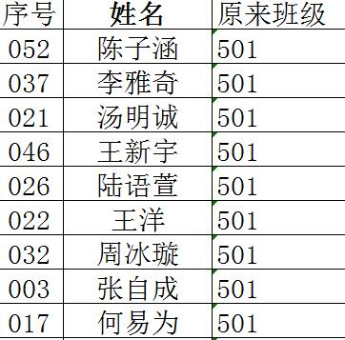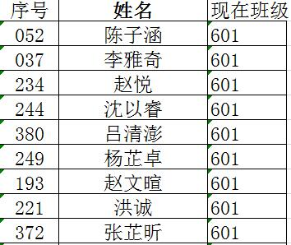
上面右表格为升级后全体学生名单，亦为三列：
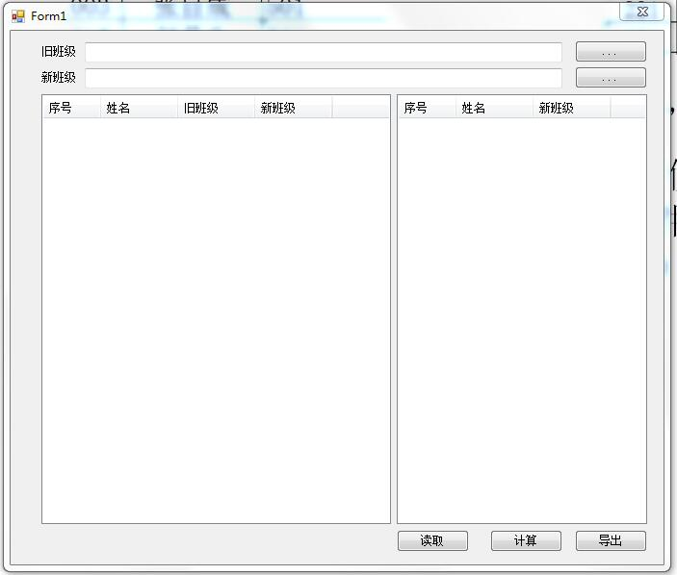
2.使用方法。此软件解压缩后即可使用，无需安装，但是需要下载microsoft.net framework4.5插件。解压缩后，点击文件夹中第一个文件:CalssSplit（分班的意思），呈现出如下对话框。
首先点击“旧班级”右侧按钮，上传订报学生名单；
再点击“新班级”右侧按钮，上传分班后的学生名单。
再点击下面的“读取”；再点击“计算”最后点击“导出”，就会生成一个新的excel文件，样子如下图：

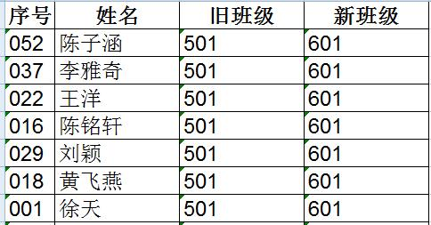
将导出的表格进行升序排列，就会清晰地呈现出订报学生按班级的分布情况，遇到名字相同的，程序会把该名字所在的所有班级都标识出来，可以根据实际情况个别处理。
谢谢您的使用。

关心下一代周报社委托开发
程序员：徐锐设计
2016年8月15日

